ГАПОУ СО «Екатеринбургский колледж транспортного строительства»



Отчёт по программе «**Практическое занятие 7 (задание 3)**»

Выполнила: Зиновьева Кристина Дмитриевна

Группа: ПР-24

Преподаватель: Мирошниченко Г.В

2025

**Постановка задачи:**

**Задача: **

**Входные данные:**

**val A = *readLine*()!!.*toInt*()  
 val B = *readLine*()!!.*toInt*()  
 val C = *readLine*()!!.*toInt*()**

**Выходные данные:**

**Val h -высота**

**Сообщения:**

***-*("введите сторону треугольна A ")  
-("введите сторону треугольна B ")  
-("введите сторону треугольна C ")**

**Код программы**

**fun main(){  
 *println*("введите сторону треугольна A ")  
 val A = *readLine*()!!.*toInt*()  
 *println*("введите сторону треугольна B ")  
 val B = *readLine*()!!.*toInt*()  
 *println*("введите сторону треугольна C ")  
 val C = *readLine*()!!.*toInt*()  
 when {  
 A + B > C && A + C > B && B + C > A ->  
 {  
 val p = (A + B + C) / 2 // расчет полупериметра  
 val S = (p*(p-A)*(p-B)*(p-C))//расчет площади  
 val h = 2*S/A//высота  
 *println*("Высота, опущенная на сторону A: $h")  
 }  
 else -> {  
 *println*("несуществующий треугольник")  
 }  
 }  
}**

**Результаты:**

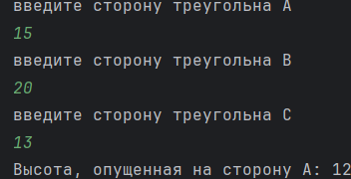

**Постановка задачи:** 

**Входные данные:**

**val num= *readLine*()!!.*toInt*() - четырехзначное число**

**Выходные данные:**

**Val count- сумма цифр числа**

**Сообщения:**

**- «введите четырехзначное число»**

**-("введите корректное четырехзначное число")**

**-("сумма цифр = $count")**

**Код программы**

**fun main(){  
 *println*("введите четырехзначное число")  
 val num= *readLine*()!!.*toInt*()  
 if (num<1000||num>9999)  
 {  
 *println*("введите корректное четырехзначное число")  
 return  
 }  
 var count=0 // счетчик для накопления суммы  
 var numb=num  
 for (i in 1..4)//перебор чисел с первого до последнего  
 {  
 val posl=numb%10// нахождение последней цифры  
 count+=posl // сумма цифр  
 numb=numb/10// удаление последней цифры  
 when(i)  
 {  
 4-> *println*("первая цифра $posl")  
 3-> *println*("вторая цифра $posl")  
 2-> *println*("третья цифра $posl")  
 1-> *println*("четвертая цифра $posl")  
 }  
 }  
 *println*("сумма цифр = $count")  
}**

**Результаты:**

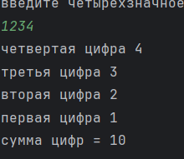

**Задача:**

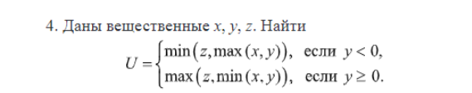

**Входные данные:  
val x = *readLine*()!!.*toDouble*()  
val y = *readLine*()!!.*toDouble*()  
val z = *readLine*()!!.*toDouble*()**

**Выходные данные:**

**U-решенная ыункция**

**Сообщения:**

***-*введите значение x  
*-*введите значение y**

**-введите значение z**

**Код программы**

**fun main() {  
 *println*("введите значение x:")  
 val x = *readLine*()!!.*toDouble*()  
 *println*("введите значение y:")  
 val y = *readLine*()!!.*toDouble*()  
 *println*("введите значение z:")  
 val z = *readLine*()!!.*toDouble*()  
 val U =  
 when  
 {  
 y < 0 -> *minOf*(z, *maxOf*(x, y)) //функция при y < 0  
 else -> *maxOf*(z, *minOf*(x, y)) //функция при y >= 0  
 }  
 *println*("U = $U")  
}**

**Результаты:**

